Pressostato diferencial - água
Descrição
Pressostato diferencial para água e água glicolada que permitirá monitorizar remotamente o estado de bombas, caldeiras, chillers, válvulas e filtros entre outros componentes hidráulicos.

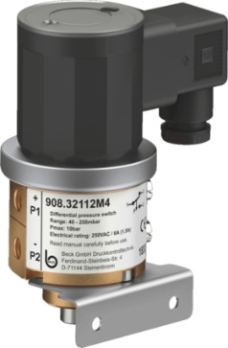
Características técnicas principais
Gama de medida 0,15 a 1 Bar (15 kPa a 100 kPa)
Diferencial 0,1 Bar (10 kPa) fixo
Pressão máxima instantânea até 10 Bar (sem danificação da membrana)
Contacto elétrico 1 contacto inversor máx. 6(1,5) A, 250 VCA
Temperatura do fluido -10 a 80ºC
Bucin de entrada dos cabos M16
Grau de proteção IP54
Conformidade CE diretiva de baixa tensão e diretiva RoHS
Dimensão/Peso 60x105 mm / 850 g

Materiais construtivos
Corpo latão com componente em crómio e aço inox
Caixa de ligações de alta resistência
Diafragma NBR
Acessórios ligadores rosados G 1/8” para tubo de cobre Ø6 mm

Montagem
A montagem deverá ser feita numa zona isenta de vibrações, com o corpo na vertical, protegido dos raios solares e jatos de água diretos.
Deverão ser observadas as instruções de montagem específicas das ligações hidráulicas e elétricas tendo em atenção a monitorização pretendida.
Marca de referência Beck
Distribuidor Contimetra / Sistimetra
Modelo (base) 908.34111M431

/pressostatos/908.docx

